服装選びにこだわって、風邪をブロック！

最近、予定をドタキャンされることが多いな、、。
ふとテレビを見ると、「インフルエンザの患者数が注意報レベルを超えた」とのニュースが。
原因はこれかっ！！！

街を歩いていても、マスクをして出かける人をたくさん見かけるようになりました。
体調を崩してしまう人が多くなってくる冬の時期に、風邪を寄せ付けないためには、自分に合った予防対策をすることが大切です。
とはいえ、マスクをして出かけるのは予防には効果的かもしれないけど、ファッションに合わないし、メイク崩れも気になるしで、しっかりした装いのときなど、使いたくないなと思うこともあるのでは。
そこで今回は、洋服の選び方を工夫して、おしゃれに風邪予防をする方法をまとめてみました。

着込みすぎに気をつけましょう
厚着をしすぎは体温調節の能力が低下する原因となり、寒さに対する抵抗力が弱まってしまうことも。
また、冬は室内と屋内の寒暖差も大きいため、外ではちょうど良かったけど、室内では汗をかくくらいに暑い、なんてことになってしまうかも。

コーディネートはその日の最高気温を目安にして選んで。
天気予報で気温を確認してから洋服を選べば、失敗することは少なくなるはずです。
中でも、最高気温をチェックして、厚着のしすぎを防止しましょう。

10度～15度
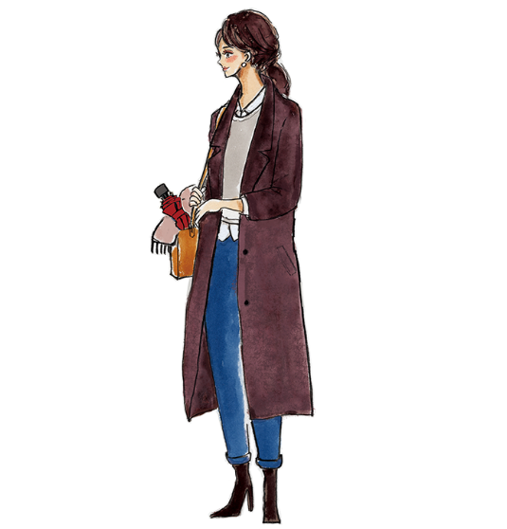
じわじわと寒さが身に沁みるようになってきます。
本格的なコートはまだ早いけど、軽めのアウターを用意して防寒対策をはじめたいところです。

５度～10度
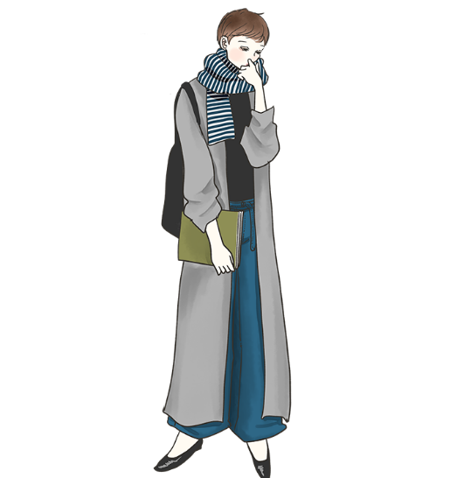
数字だけみるととても寒いように感じられますが、しっかりと暖かい洋服を着ていれば大丈夫！
マフラーで首元もしっかりと温めて。
首は流れる血液の量が多く、温めることで体感温度が3~4度アップするとも言われています。

５度以下

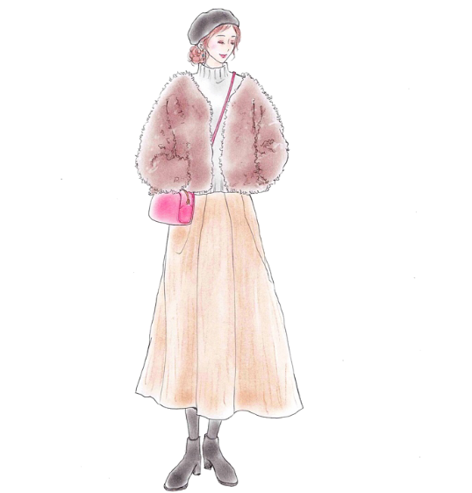
5度以下になると、凍える寒さです。
手袋やニット帽といった冬小物も大活躍。
もこもこアウターのポケットにはカイロをしのばせるくらいで、丁度いいかもしれません。

服装選びの参考にしたい、便利なファッションサービス

朝が忙しかったりして気温を確認する時間がないという方のために、便利なサービスがあります。会員登録＆ブックマークしておくと、手間をかけずにチェックできますよ♪

【TNQL】
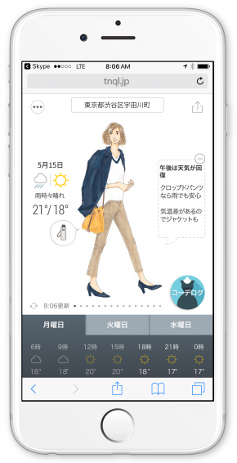
今日から１週間後までのお天気情報とおすすめのコーデが確認できます。
気象ビッグデータを分析・活用し、その日の体感温度に合った最適なコーディネートをおすすめ。
また、AIがユーザーの好みのスタイルを学習して800パターンを超えるファッションイラストの中からおすすめしてくれるので、自分らしいおしゃれが実現できます。

いかがでしたか？
体調を崩してしまいがちな冬ですが、その日の天気に合ったベストなコーディネートで、風邪に負けず快適な毎日を過ごしましょう。

